Додаток 1

Операції над векторами
Назва операції | Геометрична форма | Аналітична форма
Визначення вектора | 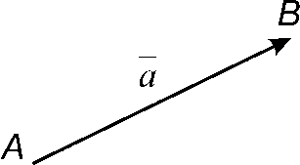  А – початок вектора, В – кінець вектора | Координати вектора  $$\overline{\text{AB}}=\left\{x_{B}−x_{A},y_{B}−y_{A},z_{B}−z_{A}\right\}$$  $$\overline{a}=\left\{a_{1},a_{2},a_{3}\right\}$$
Довжина (модуль) | Довжина (модуль) вектора – довжина відрізка АВ, що задає вектор | $$\left|\overline{a}\right|=\sqrt{a_{1}^{2}+а_{2}^{2}+a_{3}^{2}}$$
Рівність векторів | Рівні вектори: однакові напрямки і однакові довжини | $$(\overline{a}=\overline{b})⇔(a_{1}=b_{1},a_{2}=b_{2},a_{3}=b_{3})$$
Додавання векторів | Правило паралелограма  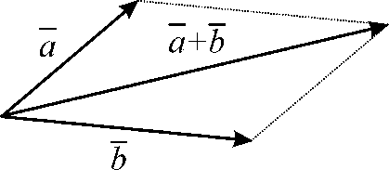  Правило трикутника  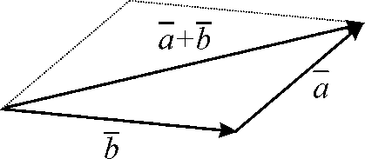 | $\overline{a}=\left\{a_{1},a_{2},a_{3}\right\}$ $\overline{b}=\left\{b_{1},b_{2},b_{3}\right\}$  $$\overline{a}+\overline{b}=\left\{a_{1}+b_{1},a_{2}+b_{2},a_{3}+b_{3}\right\}$$
Множення вектора на число | 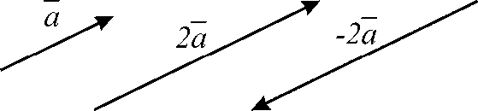 | $$\overline{a}=\left\{a_{1},a_{2},a_{3}\right\}$$  $$x\overline{a}=\left\{{\text{xa}}_{1},{\text{xa}}_{2},{\text{xa}}_{3}\right\}$$
Скалярний добуток векторів | $\vec{а}$$\vec{b}=$$\overline{a}\overline{b}=\left|\overline{a}\right|\left|\overline{b}\right|\text{cos}α$  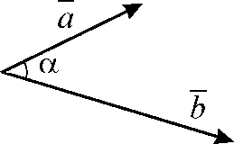 | $\overline{a}=\left\{a_{1},a_{2},a_{3}\right\}$$\overline{b}=\left\{b_{1},b_{2},b_{3}\right\}$  $$\overline{a}\overline{b}=a_{1}b_{1}+a_{2}b_{2}+a_{3}b_{3}$$  Властивості: $\overline{a}\overline{b}=\overline{b}\overline{a}$
Векторний добуток векторів | $$\begin{aligned}\overline{a}×\overline{b}⊥\overline{a}, \overline{a}×\overline{b}⊥\overline{b} \\ \left|\overline{a}×\overline{b}\right|=\left|\overline{a}\right|\left|\overline{b}\right|\text{sin}α\end{aligned}$$  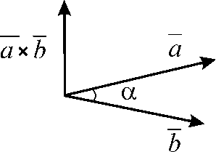 | $\overline{a}=\left\{a_{1},a_{2},a_{3}\right\}$ $\overline{b}=\left\{b_{1},b_{2},b_{3}\right\}$  $$\overset{→}{a}×\overset{→}{b}=\left|\begin{matrix}\overset{→}{i} & \overset{→}{j} & \overset{→}{k} \\ a_{1} & a_{2} & a_{3} \\ b_{1} & b_{2} & b_{3}\end{matrix}\right|$$  Властивості: $\vec{а}×\vec{b}=−\vec{b}×\vec{а}$

